Intervju učenika Medijske skupine s Markom Mesićem
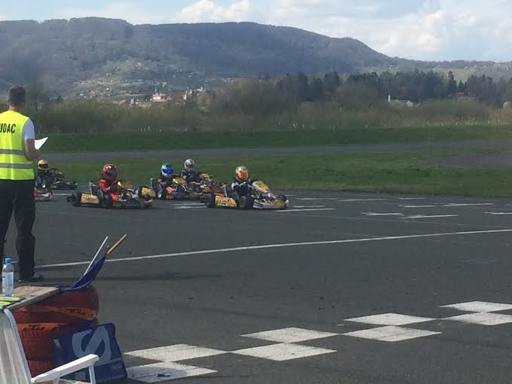
Matea: Kada si počeo voziti? Kako?
Marko: Počeo sam voziti prije tri i pol godine. Sasvim slučajno, na karting stazi u blizini poznatog trgovačkog centra. Već tada zamijetili su moj talent.
Petar: Gdje sada voziš?
Marko: U proljeće krećem s trenizima, na stazi u Novom Marofu. Mario Sekulić i Marijan Vidanec su moji treneri.
Fran: Je li lagano voziti? Bojiš li se?
Marko: Dok vozim osjećam se odlično, obožavam brzinu. Jako je zabavno. Vožnja nije laka, često je dovoljna mala pogreška i nećeš biti među najboljima. Nikada ne osjećam strah.
Luka: Zabavljaš li se?
Marko: Karting je super, zabavljam se.
Ivona: Gdje si dosad nastupao?
Marko: Vozio sam sportski stil kup Slovenije, Italije i Hrvatske, te Prvenstvo Hrvatske u klasi u kojoj se natječu vozači od sedam do dvanaest godina. Vozio sam i u Mađarskoj.
Lana: Koliko trofeja si osvojio?
Marko: Dosad sam osvojio trinaest trofeja. To nisu klasične medalje. Neke izgledaju poput debelog obruča, koji staviš oko vrata.
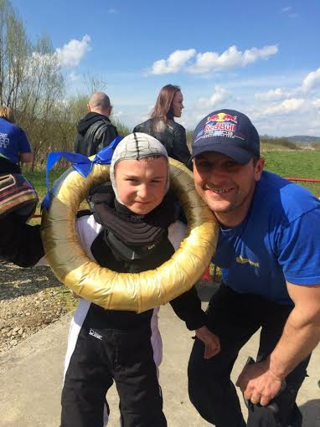
Lara: Gdje si osvojio 1. mjesto?
Marko: U Sloveniji.
Lovro: Kako se osjećaš kad osvojiš 2. mjesto?
Marko: Svaki put mi je zabavno voziti. Naravno, biti prvi je najbolje.
Lana: Što te najviše privlači u kartingu? Kako se osjećaš dok voziš?
Marko: Osjećam se super, obožavam brzinu, ne mogu to riječima opisati.
Učiteljica: Kojom brzinom voziš?
Marko: Najveća brzina koju postižem je 90 km/h. Uskoro ću voziti 110 km/h.

Jana: Tko te podržava?
Marko: Podržava me cijela moja obitelj, članovi mog tima, prijatelji iz škole…
Zvonimir: Koliko to „košta“ ?
Marko: Zaista ne znam. Ja samo vozim.
Luka: Primaš li plaću?
Marko: Ne primam plaću. Ponekad me nagrade članovi obitelji, deda, baka…
Lana: Imaš li još neki hobi uz karting?
Marko: Igram nogomet u NK Zelina.
Lovro: Jesi li zaljubljen?
Marko: Na to pitanje ne želim odgovoriti.

